PROJEKT
Tema:Rent a car
Programi : Fakulteti Dizajn Softueri
Fakulteti i Shkencave Kompjuterike

Profesori Prof. Ass. Dr. Endrit Fetahi Lënda Projekt (Praktikë Profesionale)
Viti akademik 2026/2027 Punoi:Tumerkan Bakic
Git: https://github.com/TumerkanB/Tumerkan-Bakic---UPZ---Rent-a-car

Permbajtja:
- Hyrje dhe Përshkrimi i Problemit
- Kërkesat Funksionale dhe Jofunksionale
- Dizajni Teknik dhe Arkitektura

1. Hyrje dhe Përshkrimi i Problemit
Tregu i veturave me qira shpesh përballet me mungesë automatizimi: procese manuale të rezervimit me telefon/fizikisht, vonesa në verifikimin e dokumentacionit (patentë-shoferit), çmime jo-fleksibile gjatë sezoneve, dhe vështirësi në menaxhimin e depozitave dhe pagesave.
Zgjidhja:
Projekti AutoRent është një platformë e centralizuar web që dixhitalizon ciklin e plotë të marrjes së veturave me qira:
- Për klientët (Users): Shfletim i lehtë i flotës, llogaritje transparente e çmimit me zbritje, ngarkim/verifikim i patentë-shoferit dhe pagesë/depozitë e sigurt online.
- Për biznesin (Admin/Rent a Car): Menaxhim i plotë i veturave (fleet management), çmime dinamike sipas periudhave/sezoneve, aprovim rezervimesh dhe menaxhim i qartë financiar i depozitave.

3.Kërkesat Funksionale dhe Jofunksionale
Kërkesat funksionale

Moduli i Klientit (User)
Autentikimi & Profili:
Klienti mund të regjistrojë llogari të re, të kyçet dhe të menaxhojë të dhënat e profilit.
Verifikimi i Dokumentit:
Klienti mund të ngarkojë patentë-shoferin (foto/PDF) dhe të pranojë kushtet e përdorimit.
Katalogu & Kërkimi:
Klienti mund të kërkojë, filtrojë dhe shfletojë veturat sipas brendit, modelit, kategorisë dhe çmimit.
Krijimi i Rezervimit:
Klienti mund të zgjedhë datat/orët e marrjes dhe kthimit të veturës dhe të kalkulojë koston totale automatikisht.

Pagesa & Depozita:
Klienti mund të kryejë pagesën online (depozitën paraprake ose shumën e plotë) përmes një payment gateway.
Historia e Rezervimeve:
Klienti mund të shohë statusin e rezervimeve aktive dhe historikun e plotë të porosive të mëparshme.

Moduli i Biznesit (Admin / Manager)
Menaxhimi i Flotës - CRUD:
Administratori mund të shtojë, modifikojë, çaktivizojë ose fshijë vetura (duke specifikuar VIN, Targa, Brendi, Modeli, Viti i Prodhimit, Transmisioni, Karburanti, Statusi).
Çmimet Dinamike & Zbritjet:
Administratori mund të konfigurojë çmimin bazë ditor, çmime të personalizuara për klientë specifikë dhe përqindje zbritjeje sipas sezoneve apo periudhave specifike kohore.
Menaxhimi i Rezervimeve:
Administratori mund të aprovojë, refuzojë ose anulojë rezervime, si dhe të përditësojë statusin e tyre (Pending, Confirmed, Picked Up, Completed, Cancelled).
Verifikimi i Patentë-shoferit:
Administratori mund të shqyrtojë dhe aprovojë/refuzojë patentë-shoferët e dorëzuar nga klientët.
Menaxhimi i Depozitave
: Administratori mban evidencë të depozitave të pranuara dhe statusit të kthimit të tyre pas inspektimit të mjetit.

Kërkesat Jofunksionale
Siguria:
Fjalëkalimet ruhen vetëm në trajtë të hash-uar me algoritëm të sigurt (p.sh. bcrypt). Të gjitha thirrjet API private kërkojnë autentikim me JSON Web Tokens (JWT) dhe kontroll autorizimi bazuar në role (RBAC).
Integriteti i të Dhënave:
Sistemi parandalon double booking përmes transaksioneve në databazë (një veturë nuk mund të rezervohet dy herë për periudha që mbivendosen).
Përgjegjshmëria e Ndërfaqes :
Ndërfaqja duhet të jetë plotësisht adaptive (responsive) për përdorim në desktop, tablet dhe celularë.

4. Dizajni Teknik dhe Arkitektura
Frontend:
HTML5 & CSS3: Për strukturimin semantik dhe stilimin bazë të faqeve.
Bootstrap 5: Për ndërtimin e shpejtë të një ndërfaqeje responsive, tabelave të flotës dhe formave të rezervimit.
JavaScript (Vanilla JS / Fetch API): Për validimin e formave në anën e klientit, llogaritjen dinamike të çmimit në kohë reale dhe thirrjet asinkrone as AJAX drejt backend-it.
Shënim mbi evolucionin e arkitekturës (Opsioni AngularJS): Struktura e backend-it me API do të mbahet e ndarë (decoupled). Kjo i mundëson ndërfaqes aktuale (HTML/Bootstrap/JS) të migrojë lehtësisht në një SPA (Single Page Application) me AngularJS, pa pasur nevojë të ndryshohet logjika e serverit apo baza e të dhënave.
Backend:
PHP (Versioni 8.x): Për përpunimin e kërkesave të biznesit, menaxhimin e sesioneve/autentikimit dhe komunikimin me bazën e të dhënave përmes PDO (PHP Data Objects) me prepared statements për parandalimin e SQL Injection.
Baza e të Dhënave:
MySQL: Sistemi i menaxhimit të bazës së të dhënave relacionale (RDBMS), ideal për integritetin e të dhënave (ACID), çelësat e huaj (Foreign Keys) dhe transaksionet e rezervimeve.
Veglat Ndihmëse:
Git & GitHub: Për menaxhimin e versioneve dhe historikut të punës.

Raporti Teknik 2: Databaza, Backend-i dhe API
1. Skema e Databazës dhe Logjika e të Dhënave
Në këtë fazë të projektit, dizajni fillestar është përkthyer në një skemë relacionale reale në MySQL. Për të garantuar integritetin e të dhënave, janë përdorur Constraints (NOT NULL, UNIQUE), Foreign Keys për të lidhur entitetet logjike, dhe ENUMs për atribute të kufizuara (si lloji i karburantit).
A. Moduli i Gjeografisë dhe Adresave (Normalizimi i Lokacioneve)
Për të shmangur përsëritjen e të dhënave dhe gabimet drejtshkrimore në adresa, të dhënat gjeografike janë të ndara në tri tabela hierarkike (1:N):
- Country (Shteti): Mban vetëm countryID dhe countryName.
- City (Qyteti): Lidhet me shtetin përmes çelësit të huaj countryID. Kjo parandalon anomalitë (p.sh. një qytet nuk mund t'i caktohet gabimisht një shteti tjetër).
- Address (Adresa): Mban të dhënat specifike (street, number, zip) dhe lidhet me qytetin përmes cityID. Të gjitha fushat kryesore janë NOT NULL për të siguruar faturim dhe identifikim të saktë të klientit.
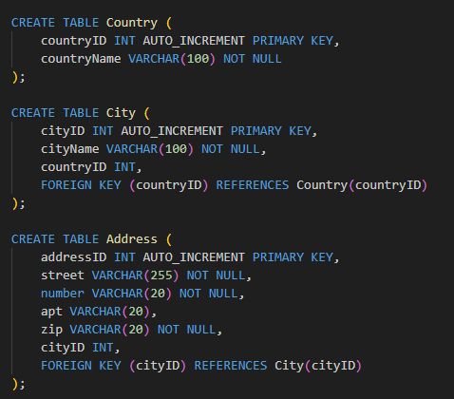

B. Moduli i Përdoruesve dhe Sigurisë (RBAC - Role-Based Access Control)
Ky modul menaxhon qasjen e stafit dhe administratorëve në sistem:
- Role (Roli): Mban emërtimet e roleve (p.sh. Admin, Manager).
- Permission (Lejet): Mban privilegjet specifike (p.sh. Manage_Fleet, Edit_Clients).
- RolePermission (Tabela ndërlidhëse M:N): Lidh rolet me lejet përkatëse. Kjo arkitekturë lejon krijimin e roleve të reja dinamike pa prekur kodin.
- User (Përdoruesi i Stafit): Tabela përmban username dhe email të përcaktuara si UNIQUE për të parandaluar llogaritë e dyfishta. Fusha password ruan vetëm vlerat e hash-uara (asnjëherë plain-text). Fusha isActive përdoret për "Soft Delete", duke çaktivizuar llogarinë pa fshirë historikun e transaksioneve të tyre.
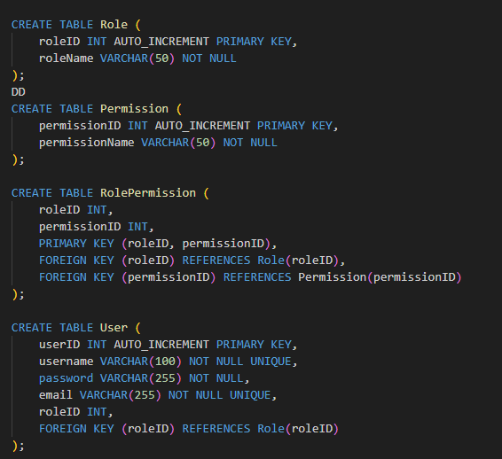

C. Moduli i Klientit dhe Verifikimit
- Client (Klienti): Mban të dhënat bazë të qiramarrësit. Fusha email është UNIQUE. Përmban çelësin e huaj addressID për ta lidhur me adresën e tij. Gjithashtu ka fushën isActive për fshirje logjike (Soft Delete), gjë që mbron integritetin e faturave të vjetra nëse klienti kërkon fshirjen e llogarisë.
- Verification (Verifikimi): Mban të dhënat e dokumenteve identifikuese (Patentë shoferi, ID, Pasaportë). Është entitet i ndarë nga klienti sepse një klient mund të ketë disa dokumente ndër vite. Fusha isVerified (BOOLEAN) përdoret nga administratori për të aprovuar dokumentin.
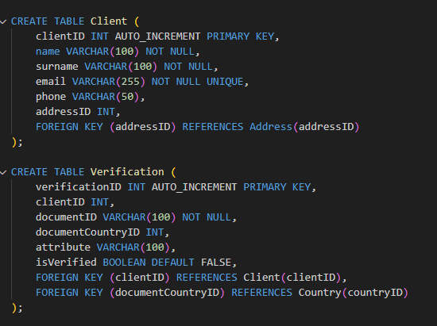

D. Moduli i Flotës (Hierarkia e Veturave)
Për të lehtësuar filtrimin dhe menaxhimin e flotës, specifikimet e veturave janë të normalizuara:
- Manufacturer (Prodhuesi): P.sh. "Volkswagen Group".
- Brand (Brendi): P.sh. "Audi". Lidhet me manufacturerID.
- Model (Modeli): P.sh. "A4". Lidhet me brandID.
- Car (Vetura): Përfaqëson mjetin fizik. Përmban çelësin e huaj modelID.
  - Constraints (Kufizimet): Fusha plate (Targat) është rreptësisht UNIQUE për të mos lejuar dy makina me të njëjtat targa.
  - Data Integrity: Fushat fuelType dhe status përdorin tipin ENUM ('Available', 'Maintenance', 'Inactive') duke mos lejuar ruajtjen e asnjë vlere tjetër të panjohur në databazë.
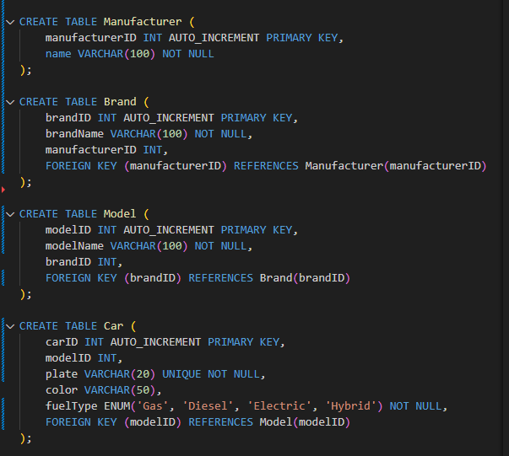

E. Moduli i Çmimeve Dinamike
- PriceHistory (Historiku i Çmimeve): Në vend që çmimi të ruhet statik te tabela Car, përdoret kjo tabelë për çmime dinamike. Përmban effectiveFrom (e vlefshme nga data) dhe effectiveTo (deri në datën). Kjo siguron që nëse një çmim ndryshon gjatë verës, faturat e rezervimeve të dimrit të kaluar të mbeten të sakta dhe të mos ndryshojnë në mënyrë retroaktive.
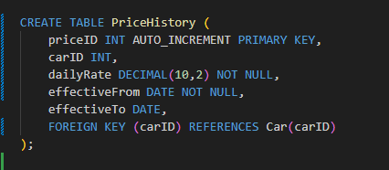
F. Moduli i Operacioneve Kryesore
- Reservation (Rezervimi): Tabela qendrore transaksionale.
  - Lidhet me klientin (clientID) dhe veturën (carID).
  - Përmban startDate dhe endDate (DATETIME).
  - Triggers (Këmbëzat) në databazë janë konfiguruar që të bëjnë validimin (p.sh. endDate duhet të jetë gjithmonë pas startDate) dhe të llogarisin automatikisht totalPrice bazuar në tabelën PriceHistory.
  - Mban fushat startMileage dhe endMileage për të gjurmuar kilometrat e kaluara.
- DamageReport (Raporti i Dëmeve): Lidhet me veturën dhe opsionalisht me rezervimin (nëse dëmi ka ndodhur gjatë qirasë). Mban fushën repairCost (DECIMAL) për të menaxhuar shpenzimet dhe isRepaired (BOOLEAN) për t'i treguar sistemit nëse makina mund të kthehet përsëri në statusin 'Available'.
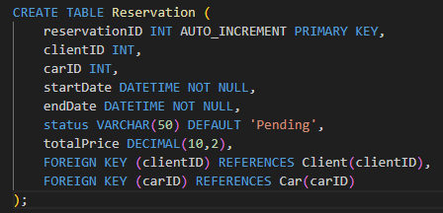

Ndryshimet kryesore nga koncepti fillestar përfshijnë:
- Hierarkia Gjeografike dhe Adresat: Të dhënat gjeografike u normalizuan plotësisht. Adresat nuk ruhen si tekst i lirë te klienti, por në një tabelë të veçantë Address e cila lidhet me City dhe Country. Kjo parandalon redundancën e të dhënave.
- Historiku i Çmimeve (PriceHistory): Për të lejuar çmime dinamike (p.sh. rritje gjatë verës), çmimi nuk ruhet direkt te vetura. Entiteti PriceHistory mban dailyRate, effectiveFrom dhe effectiveTo. Kjo siguron që faturat e vjetra të mos ndryshojnë nëse çmimi i veturës përditësohet sot.
- Entiteti i Rezervimit: Reservation është modeluar si entitet thelbësor me çelësin e vet primar, duke mbajtur foreign keys për clientID dhe carID, bashkë me statusin, kilometrazhin dhe koston totale.
2. Arkitektura Backend dhe API
Backend-i është zhvilluar në PHP 8 duke përdorur arkitekturë API RESTful. Komunikimi me databazën realizohet përmes objektit PDO (PHP Data Objects), duke përdorur gjithmonë Prepared Statements për të shmangur rreziqet nga SQL Injection. Logjika e biznesit është e ndarë në kontrollera që përpunojnë kërkesat JSON nga frontend-i (AngularJS/Vanilla JS) dhe kthejnë përgjigje të standardizuara JSON.

Endpoint-et Kryesore të Implementuara
Metoda | Endpoint | Qëllimi dhe Logjika
POST | /api/auth/login | Autentikon përdoruesin. Verifikon fjalëkalimin e hash-uar (bcrypt) dhe gjeneron sesionin/token-in.
GET | /api/cars/available | Kthen veturat e lira. Kërkon nga databaza duke përjashtuar veturat me status 'Maintenance' ose ato që kanë Reservation aktiv në datat e kërkuara.
POST | /api/reservations | Krijon një rezervim të ri. Kalkulon koston totale bazuar në ditët e kërkuara dhe PriceHistory aktiv të veturës.
PATCH | /api/reservations/:id/status | (Vetëm Admin) Përditëson statusin (p.sh. nga 'Pending' në 'Completed'). Pas përfundimit, përditëson automatikisht kilometrazhin e veturës.
POST | /api/clients/verify | Ngarkon dhe lidh ID/Patentë-shoferin (documentID) me klientin për aprovim.

3. Trajtimi i Gabimeve (Error Handling) & Siguria
Asnjë gabim i databazës nuk ekspozohet te klienti. API ka trajtim të centralizuar të gabimeve që kap Exceptions dhe i kthen në statuse HTTP të përshtatshme (p.sh. 400 Bad Request, 401 Unauthorized, 404 Not Found, 409 Conflict). Validimet bëhen fillimisht në formë, dhe më pas në mënyrë strikte në PHP para çdo ekzekutimi SQL.
Shembull i përgjigjes JSON kur një klient tenton të rezervojë një veturë që tashmë është e zënë (Konflikt në datë):
HTTP 409 Conflict { "success": false, "error": "RESERVATION_CONFLICT", "message": "Vetura tashmë është e rezervuar për periudhën e kërkuar. Ju lutem zgjidhni data të tjera." }
4. Problemet Teknike të Hasura dhe Zgjidhjet
Gjatë zhvillimit të logjikës së databazës dhe backend-it, u hasën dy sfida thelbësore teknike që u zgjidhën për të ruajtur integritetin e sistemit:
- Parandalimi i Double-Booking (Rezervimi i dyfishtë): Problemi: Nëse dy përdorues tentojnë të rezervojnë të njëjtën veturë për të njëjtat data njëkohësisht, mund të krijoheshin rekorde konfliktuale. Zgjidhja: U krijua procedura e ruajtur (Stored Procedure) sp_BookReservationSafe në MySQL e cila kontrollon për mbivendosje datash (overlap) me kushtin (p_startDate <= endDate AND p_endDate >= startDate). Nëse numërohen rekorde ekzistuese, transaksioni bllokohet me një mesazh SQLSTATE '45000', të cilin PHP e kap dhe e kthen si JSON HTTP 409 te klienti.
- Fshirja e Klientëve (Referential Integrity): Problemi: Fshirja fizike e një klienti nga databaza dështonte për shkak të Foreign Keys te tabela Reservation, pasi fshirja do të shkatërronte faturat e vjetra. Zgjidhja: Implementimi i "Soft Deletes". U shtua kolona isActive BOOLEAN DEFAULT TRUE te tabela Client dhe User. Backend-i tani nuk ekzekuton kërkesa DELETE, por përditëson statusin në FALSE (procedura sp_SoftDeleteClient), duke ruajtur kështu saktësinë e të dhënave historike financiare.

